ЗАВТРАК  (1-4; 5-9;10-11 классы)  Масло, Сыр  Каша молочная геркулес  Кофейный напиток  Хлеб пшенично-ржаной  ЗАВТРАК 2  Плоды свежие (Виноград) | 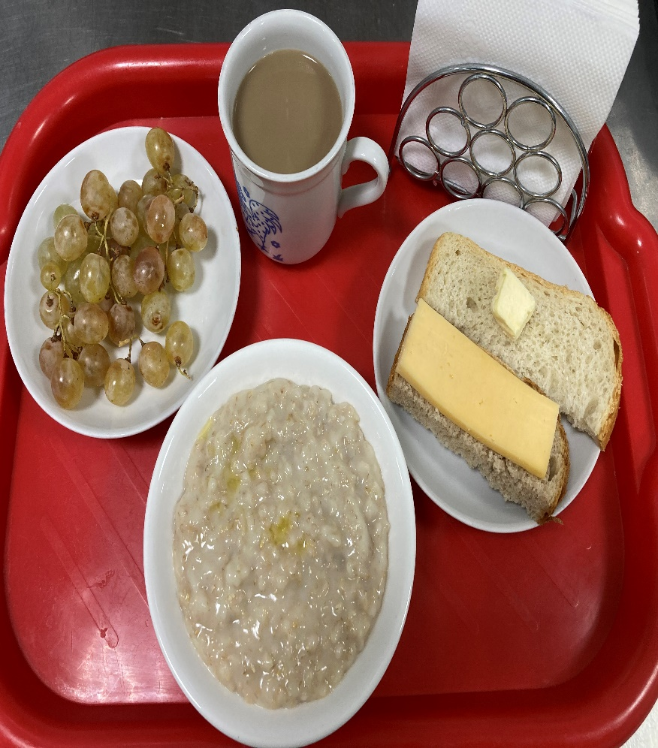
(1-4; 5-9;10-11 классы)  Щи из свежей капусты с огурцом  Гречка отварная с маслом  Биточки из мясо говядины  Соус красный основной  Сок (пачка)  Хлеб пшенично-ржаной | 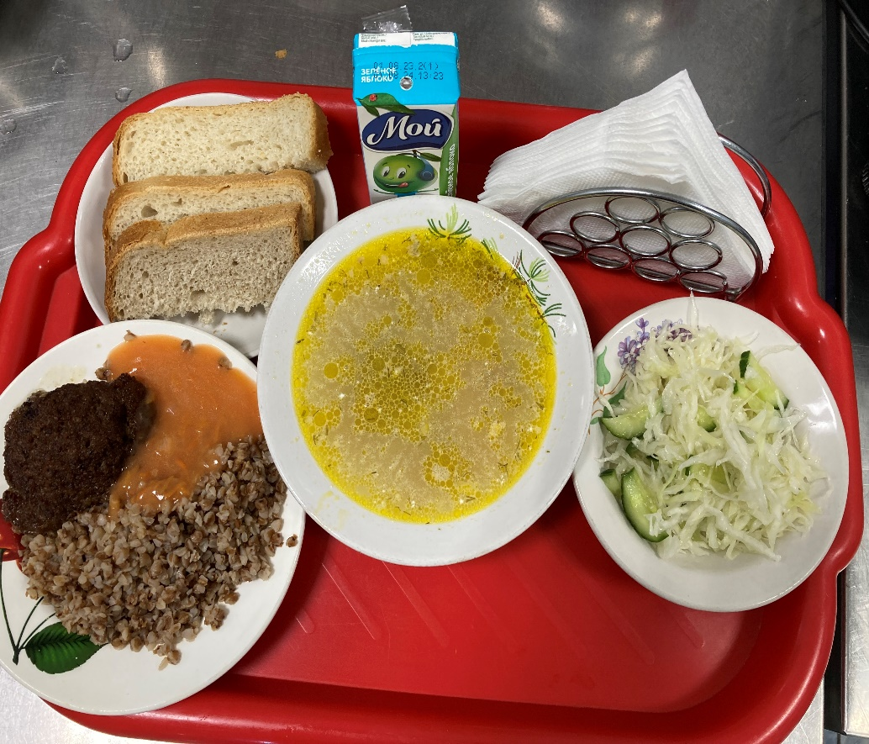
04.12.2023

